LA VIRGEN SIN VELO
Por: Edson López Aquino
Laico

La imagen de la Virgen del Socavón de Oruro (o Virgen de la Candelaria), es un icono lleno de símbolos y signos que han ido explicándose durante estos último años, y nos han mostrado la intención del autor donde refleja que la “Mamita” ( como la llaman cariñosamente los devotos bolivianos), es una imagen reveladora donde confluyen las culturas andinas de esta región.
Hace un par de años, el ex Rector del Santuario y fraile Siervo de María, Bernardino Zanella, logró realizar un minucioso trabajo sobre los elementos simbólicos que se encuentran en la imagen. Empero me parece que olvido otro detalle no menos importante. ¿Por qué la Virgen del Socavón no tiene velo en la cabeza, al igual que sus similares de los otros departamentos de Bolivia?
Tal vez aquí, puedo dar algunas ideas.
Bernardino Zanella escribe “La postura de la cabeza (de la Virgen del Socavón) es parecida a la de la Virgen de Guadalupe, en México, casi contemporánea, pero sin velo, y con una larga y abundante cabellera negra que le baja por los hombros, signo de dignidad.”
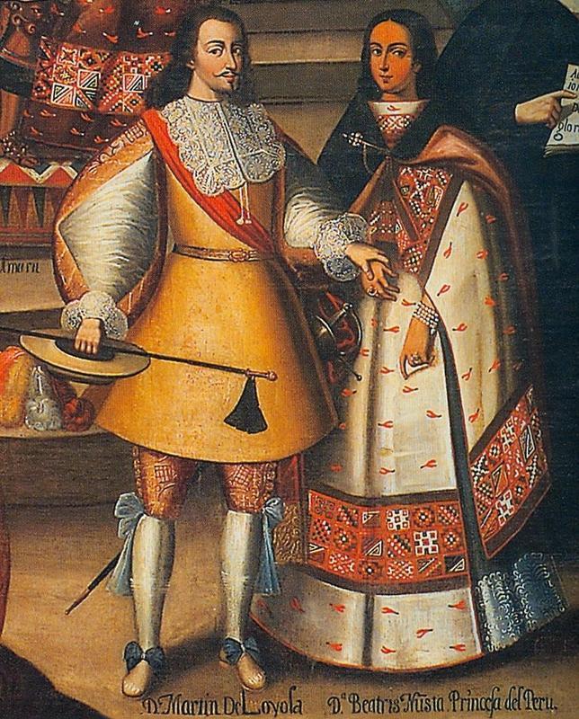
Las ñustas del incario eran bellas damas adornadas con oro extraídas de las minas, ellas vestían de manera sencilla y NO LLEVABAN VELO, más bien llevaban el cabello suelto peinado por la mitad. Como en muchas culturas prehispánicas, el pelo de las mujeres tenía un significado y estaba sujeto a algunos tiempos y estados dentro de la comunidad. Por ejemplo el cabello de las mujeres debía estar más corto en época de duelo, o en algunos casos lo tenía largo y con los pelos adornados en días festivos.
El cabello largo en el imperio incaico, era signo de dignidad, fertilidad y sobre todo igualdad, pues la mujer estaba en igual condiciones que el varón, así se crea esa eterna dualidad “Chacha- Warmi” (Varón –Mujer)
Llega la Colonia.
El sobrino de San Ignacio de Loyola, Martín de Loyola, se casó con la ñusta Beatriz Clara Coya, sobrina de Tupac Amaru. Vean que la Ñusta no lleva velo ninguno.
A veces pongo en duda la palabra “conquistadores” a aquellas personas venidas de Europa, pues creo que no lograron “conquistar” del todo ya que hubo sometimiento y devastación.
Al encontrarse las tres culturas en estas tierras, los colonizadores lograron implantar inteligentemente algunas de las tradiciones españolas, entre ellas la cultura, la lengua, la vestimenta y la religión.
Las mujeres en España, asistían a la celebración de la liturgia con velos que cubrían la cabeza como signo de sumisión y un pseudo “respeto” a la autoridad eclesial y a Dios.
Siguiendo esa misma tradición, la colonia en la Audiencia de Charcas hizo que también las mujeres indígenas y esclavas adopten el velo para ingresar a la celebración de la liturgia. Y Así al pasar los años, esta tradición de ingresar al templo con el velo puesto siguió vigente e incluso hubo Obispos que exigían el velo en la cabeza de las mujeres.
¿Por qué las mujeres deben usar velo en la Iglesia?
Todo se remonta a la lectura bíblica de la primera carta de San Pablo a los Cristianos de Corinto en el capítulo 11.
En este pasaje bíblico leemos por ejemplo que “El varón no debe cubrirse la cabeza porque es imagen y reflejo de Dios, mientras que la mujer es reflejo del hombre “ en el capítulo 13 se lee “Juzguen ustedes mismos: ¿les parece decente que la mujer ore a Dios con la cabeza descubierta?.
Es por esta razón que en la colonia se implantó la norma de que las mujeres (las de élite, las mestizas, las indias y las esclavas) usen el velo para orar u estar presentes en la misa. Costumbre traída desde España.
El contexto del pasaje es la sumisión a la orden dada por Dios y al "escalafón de mando." El "velo" en la cabeza de una mujer es utilizado como una ilustración del orden, jefatura, y autoridad de Dios.
Para recordar implícitamente a las mujeres que deben llevar el velo se pintó cuadros y se crearon esculturas donde las santas e incluso la Virgen María llevan velo.
La Virgen del Socavón rompe esa sumisión.
En la Villa de Oruro, el autor que pintó la imagen de la Sagrada Imagen de la Virgen del Socavón la pintó sin velo ¿Fue una omisión sin importancia? o como en los otros signos de la pintura ¿el autor quiso dar un mensaje a la mujer de estas tierras?
Me inclino por la segunda pregunta, ya que todos los elementos de la pintura de la Virgen del Socavón, no son “porque sí”, más bien tienen un significado impresionante que interpela a la sociedad e incluso a la Iglesia misma.
Al no tener velo en la cabeza, la Virgen acaba con esa “sumisión” que tiene que tener la mujer. María, acaba con la dependencia y el sometimiento de la mujer frente a la sociedad machista y a una Iglesia conservadora y patriarcal.
Como diría nuestra gran escritora y narradora argentina Isa Fraire “desde un punto de vista simbólico y místico, la Virgen del Socavón no tiene velo, pero tiene corona pues ella es la Reina de la Paz y de la MIsericordia. Su aura dorada en rayos saliendo desde su cabeza nos recuerda su iluminación plena, su asunción, su Misión clara y radiante como Madre de Jesús y como nuestra Gran Madre Celestial.
Hoy como en la colonia, la Virgen del Socavón dialoga con las mujeres y les dice que “tiren el velo”, que dejen esa sumisión hacia el varón, que no se limiten solo al trabajo del hogar y a la educación de los hijos (como lo hacían las mujeres de la colonia) sino, que sean protagonistas de la historia (como María fue de la historia de la salvación), protagonistas del cambio y no solo un adorno o un simple motivo del varón.
María del Socavón, también nos exige que la sumisión, acabe dentro delos muros eclesiales. Ella; que decidió por voluntad propia ser co- autora de la salvación junto a Dios) da los lineamientos para que las mujeres dentro de la Iglesia sean protagonistas; no como adorno; más bien aportando, decidiendo, actuando a la par de los varones. Es hora que la mujer “bote el velo de la sumisión” en la Iglesia.
La Virgen sin velo, es un claro gesto feminista en la historia de la Iglesia
La virgen del Socavón, con su rostro altiplánico, de mujer india, de mujer inca, de mujer mestiza, negra y esclava; en su maternal mirada y llevando a Jesús en su mano, llevando a su hijo varón en las manos, reafirma esa dualidad inca de complementariedad (Chacha- Warmi) entre varón y mujer. Y protesta (al no tener el velo en su cabeza) ante esa tonta jerarquía que ha creado la sociedad y la Iglesia que hace que la mujer este abajo, esta sometida, este sumisa.
La Virgen del Socavón clama igualdad de oportunidades entre varones y mujeres, pide los mismos derechos y obligaciones para ambos, sin que ninguno este encima del otro.
Porque la final de cuentas la Virgen se dio cuenta de una cosa: “Dios está más interesado en el corazón… que en un velo”

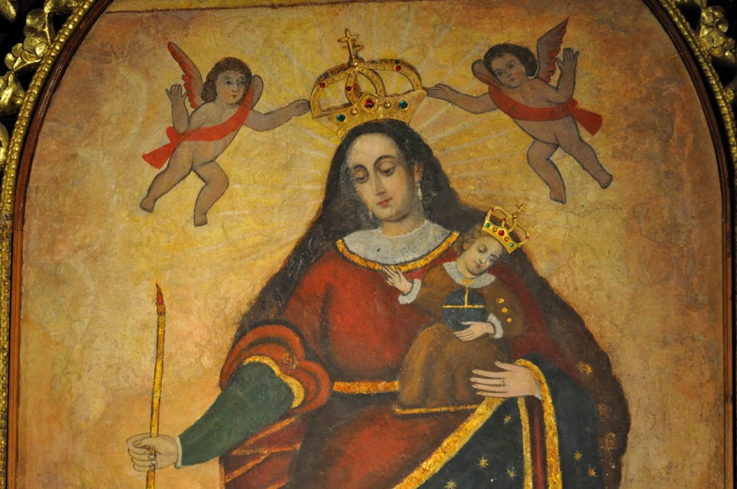
La Imagen de la Virgen del Socavón en Oruro, una iconografía única en Bolivia. lleva más de cuatro siglos en el Santuario del mismo nombre.

